МБОУ «Бабушкинская средняя школа»

Текст выступления на методическом объединении учителей русского языка и литературы
по теме самообразования
«Подготовка к ОГЭ (устное собеседование)»

Подготовила учитель русского
языка и литературы
Казунина Татьяна Николаевна

С.им. Бабушкина, 2020 год

С 2018 года в школах проводится устное собеседование по русскому языку для учащихся 9-х классов. Оно вводится в рамках реализации Концепции преподавания русского языка и литературы для проверки навыков устной речи у школьников. Прохождение итогового собеседования является для выпускников 9-х классов допуском к ОГЭ.
Для чего это было сделано? Согласитесь, коммуникативные навыки очень важны для личностного развития школьников и взрослых, профессионального роста и самовыражения, так как определяют успешность взаимодействия с миром, окружающими людьми, самим собой. Сформироваться коммуникативные навыки могут в семье, в социуме, но, помимо этого, важную роль играет школа. Процесс общения, говорения происходит как на уроках, так и во внеурочной деятельности. С возрастом развитие коммуникативных навыков задаёт содержание и характеристики учебной деятельности на уроках гуманитарного цикла, в частности на уроках русского языка и литературы..
В развитии системы универсальных учебных действий в рамках реализации ФГОС в составе личностных, регулятивных и познавательных действий особую значимость приобретают коммуникативные действия:
- правильно оформлять свои мысли в устной и письменной речи;
- правильно строить цепь логических рассуждений, выдвигать гипотезы и уметь их обосновывать;
- свободно выражать мысли и чувства в процессе речевого общения;
- воспринимать информацию с учетом поставленной учебной задачи;
- знать особенности диалогической и монологической речи;
- строить речевое монологическое высказывание в соответствии с поставленными задачами.
Так как процедура экзамена девятиклассникам нова, на первых занятиях я предложила детям познакомиться с четырьмя видами заданий. Сообщила им, что КИМ состоит из четырех заданий, включающих в себя
- чтение текста вслух,
- пересказ текста с привлечением дополнительной информации,
- монологическое высказывание по одной из выбранных тем,
- диалог с экзаменатором-собеседником.
Также было казано, что на выполнение работы каждому участнику отводится в среднем 15 минут (но если они будут думать над ответом больше положенного времени, то их экзаменатор-собеседник ни в коем случае не перебьет).
Чтобы получить зачет, им будет нужно набрать не менее 10 баллов из 20 (в этом году прибавился один балл за пересказ текста).
Затем на каждом последующем занятии мы прорабатывали каждое из заданий.
Как же организовать подготовку учащихся к устной части?
1. Вспомнить теорию.
2. Подкрепить каждый блок практикой. Мало просто знать правило, необходимо уметь объяснить и аргументировать выбор.
3. Читать вслух тексты разных стилей и тренировать не только скорость чтения, но и выразительность.
4. Пересказывать тексты.
5. Составлять монологическое высказывание (не менее 10 предложений).
6. Отрабатывать умение давать полные ответы на вопросы экзаменатора-собеседника.

1 задание. Чтение текста.
Выпускникам необходимо выразительно прочитать художественный текст (3 мин.). В этом задании даются только прозаические тексты (об ученых в различных областях наук, деятелях культуры и искусства). Время на подготовку выразительного чтения – 1,5 мин.
Учащимся необходимо за это время прочитать, осмыслить, определить паузы, интонацию, правильно поставить ударение в словах.
Я подбирала тексты, предлагаемые на сайте ФИПИ, для работы на уроке.
Например.
Текст 1. В глубине заповедника, на берегу реки Чистой, под скалою, в густых зарослях чернеется сруб. Он почти сгнил. Много лет прошло с того дня, когда его здесь срубили солдаты, насмерть вставшие на пути фашистских захватчиков, рвавшихся через Главный кавказский хребет к Черному морю. Может, это был штабной блиндаж? — кто теперь скажет? Да и неважно это. Главное в том, что сруб этот живо напоминает о суровых и крайне тяжких месяцах героической обороны Кавказа. Он как памятник, хранимый не людьми — природой, так как мало кому известно это место. Здесь нет мрамора и гранита, нет бронзы, не пылают здесь прозрачные в солнечном свете факелы Вечного огня. Скреплённый цементом дикий камень с привинченной металлической доской, или сваренная из листовой стали тумба, увенчанная стальной звездой, простые, идущие из глубины вечно тоскующего сердца слова бесконечной благодарности ныне живущих тем, кто осенью 1942 года в этих скалах и долинах положили свои жизни на алтарь Отечества — вот какие обелиски стоят в горах.
И если тебе, мой читатель, посчастливится побывать когда-нибудь в Кавказском заповеднике и пройти по тропе, обочь которой стоит такой обелиск, низко поклонись памяти защитников нашей Родины…
(по В. Молчанову)
(179 слов)
Текст 2. Быть может, уже много тысяч лет назад, глядя на ночное небо, человек мечтал о полете к звездам. Наша страна в превращении этой мечты в реальность сыграла не последнюю роль.
Через 12 лет после окончания Великой Отечественной войны Советский Союз начал первым прокладывать путь человечества в космическое пространство. Этот подвиг совершили конструкторы, авиаторы, инженеры, рабочие…
3-го ноября 1957 года мы первыми запустили в космическое пространство живое существо — собаку Лайку. Потом — первый в мире искусственный спутник Солнца.
12 апреля 1961 года в Советском Союзе состоялся исторический полет первого человека Юрия Гагарина в космическое пространство.
Первым человеком, совершившим 18 марта 1965 года первый в истории выход в открытый космос, стал наш космонавт Алексей Леонов.
Первыми женщинами-космонавтами стали Валентина Терешкова и Светлана Савицкая.
В ноябре 1970 года советская межпланетная космическая станция «Луна-17» доставила на поверхность Луны автоматический самоходный аппарат «Луноход-1», который управлялся с земли.
Отрадно, что Россия продолжает оставаться одной из лидирующих держав в освоении космоса. Сегодня, благодаря достижениям исследователей космических технологий, новейших знаний космоса, современный человек может пользоваться мобильными телефонами, цифровым телевидением, может отслеживать передвижение по дорогам планеты, прогнозировать изменения погоды…
(178 слов)
Текст 3. Много лет тому назад в Италии в семье музыканта родился мальчик, которого назвали Галилео Галилей.
Семнадцатилетним юношей Галилео по совету отца поступил в университет и занялся изучением медицины. Однако эта наука не увлекла молодого человека. Его интересовали исследования в области техники, поэтому юноша оставил учебу в университете и стал штудировать труды древних греков — Евклида, Архимеда, Платона, Аполлония и особенно углублённо постигал точные науки: математику, физику и астрономию.
Галилей сделал ряд важных открытий. Он исследовал и обосновал, как находить центр тяжести тел разнообразной формы, открыл законы падения тел, изобрел особые весы для измерения плотности тел. Галилей своими руками построил зрительную трубу и первым использовал ее для наблюдений за небесными светилами. С ее помощью он обнаружил пятна на Солнце, горы на Луне, увидел фазы планеты Венеры, открыл четыре спутника Юпитера.
Астрономическими наблюдениями и выводами из них Галилей подтвердил учение Коперника о том, что Земля вращается и движется вокруг Солнца.
Перед судом инквизиции Галилея заставили отречься от своих идей. Однако инквизиторы не достигли самого главного: Галилей не признал себя виновным в ереси.
(По материалам «Детской энциклопедии»)
(169 слов)
На уроках я предложила просмотреть презентацию «Как выразительно читать»
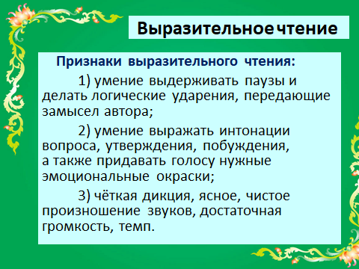

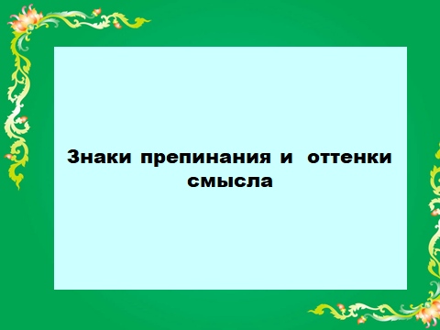

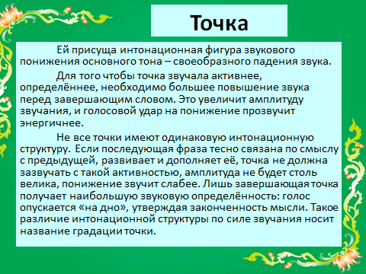

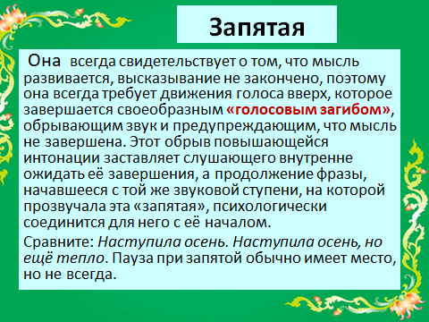

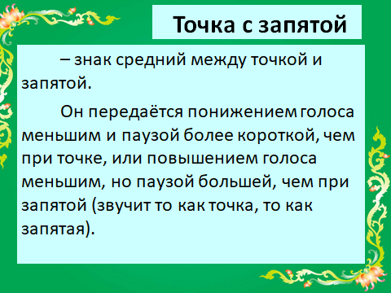

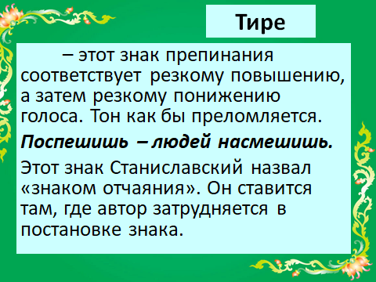

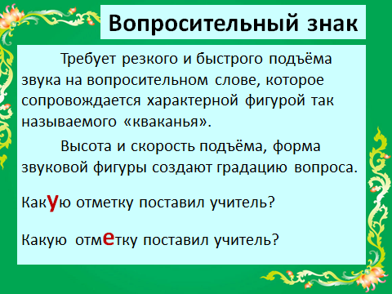

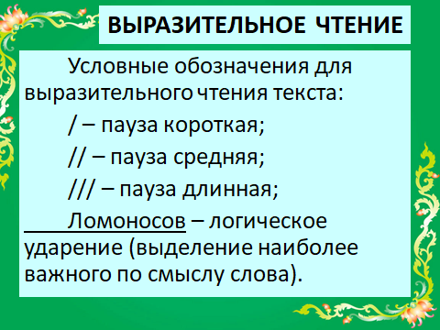

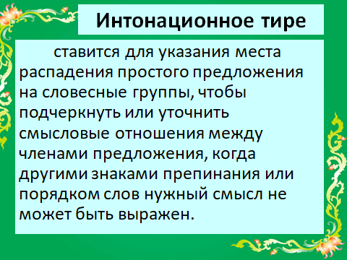
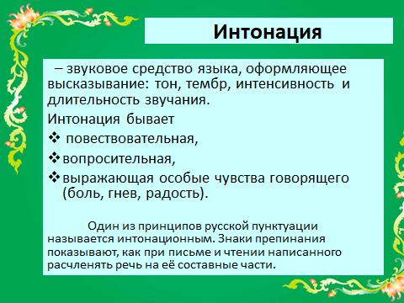

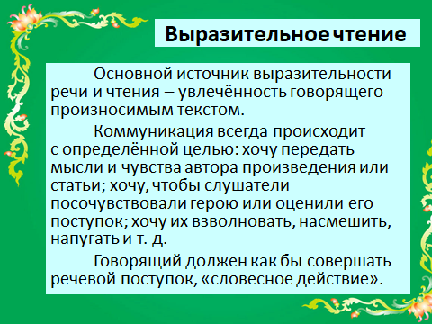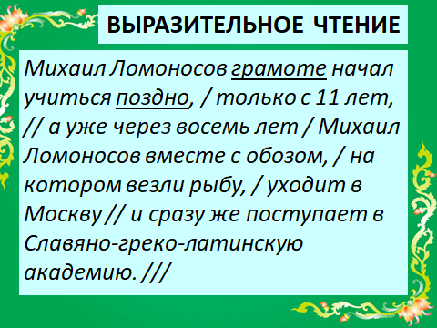

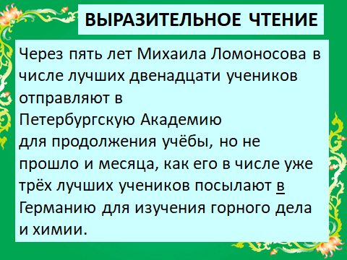

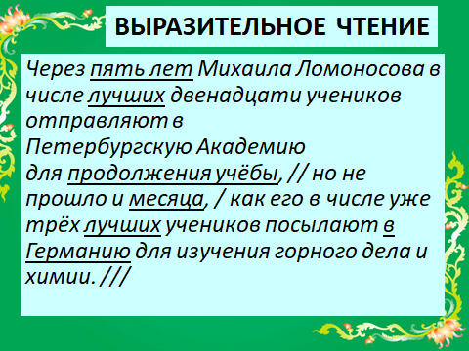

После просмотра презентации мы на различных текстах закрепляли навыки выразительного чтения. Ребята следили за темпом чтения и интонированием (эти два критерия учитываются при выставлении баллов). Получалось все у них не сразу, но путем тренировки многим девятиклассникам удалось добиться успеха. Правда, нужный темп выбрать им было проще, чем средствами интонации передать смысл текста.
Задание 2. Пересказ текста с использованием цитаты.
Например, к тексту о Галилео Галилею
Много лет тому назад в Италии в семье музыканта родился мальчик, которого назвали Галилео Галилей.
Семнадцатилетним юношей Галилео по совету отца поступил в университет и занялся изучением медицины. Однако эта наука не увлекла молодого человека. Его интересовали исследования в области техники, поэтому юноша оставил учебу в университете и стал штудировать труды древних греков — Евклида, Архимеда, Платона, Аполлония и особенно углублённо постигал точные науки: математику, физику и астрономию.
Галилей сделал ряд важных открытий. Он исследовал и обосновал, как находить центр тяжести тел разнообразной формы, открыл законы падения тел, изобрел особые весы для измерения плотности тел. Галилей своими руками построил зрительную трубу и первым использовал ее для наблюдений за небесными светилами. С ее помощью он обнаружил пятна на Солнце, горы на Луне, увидел фазы планеты Венеры, открыл четыре спутника Юпитера.
Астрономическими наблюдениями и выводами из них Галилей подтвердил учение Коперника о том, что Земля вращается и движется вокруг Солнца.
Перед судом инквизиции Галилея заставили отречься от своих идей. Однако инквизиторы не достигли самого главного: Галилей не признал себя виновным в ереси.
(По материалам «Детской энциклопедии»)
(169 слов)
… предлагалось следующее задание. Перескажите прочитанный Вами текст, включив в пересказ слова Галилео Галилея: «Для того, чтобы уничтожить учение Коперника, вовсе недостаточно заткнуть кому-нибудь рот. Нужно еще наложить запрет на всю астрономическую науку и, сверх того, воспретить кому бы то ни было глядеть в небо!».
Как мы поступали в этом случае?
Читали текст по абзацам и выписывали в тетрадь ключевые слова и словосочетания, по которым можно бы было вспомнить содержание прочитанного. Затем по очереди пересказывали абзац и отмечали, у кого получилось близко к тесту, точнее передать его содержание. Чаще всего текстах встречалось 3-4 абзаца. Когда текст был таким образом проработан, мы пересказывали его полностью. Сначала с опорой на записи, затем – без них.
Слушающие отмечали, как рассказывает их одноклассник, записывали недочеты в речи. Для этого детям пришлось дать классификацию всех видов ошибок.

КЛАССИФИКАЦИЯ ОШИБОК, ИСПРАВЛЯЕМЫХ И УЧИТЫВАЕМЫХ ПРИ ОЦЕНИВАНИИ РАБОТЫ УЧАЩЕГОСЯ
(по рекомендациям ФИПИ)
Шерстобитова И.А., доцент кафедры гуманитарного образования СПб АППО
Белокурова С.П., методист ИМЦ Красногвардейского района Санкт-Петербурга
Гвоздинская Л.Г., зав. центом гуманитарного образования СПб АППО
Грамматические ошибки (Г) – это ошибки в структуре языковой единицы: слова, словосочетания или предложения, т. е. нарушение какой-либо грамматической нормы – словообразовательной, морфологической, синтаксической.
№ | Вид ошибки | Примеры
Г1 | Ошибочное словообразование. Ошибочное образование форм существительного, прилагательного, числительного, местоимения, глагола (личных форм глаголов, действительных и страдательных причастий, деепричастий) | Благородность, чуда техники, подчерк, надсмехаться; более интереснее, красивше; с пятистами рублями; жонглировал обоими руками, ихнего пафоса, вокруг его ничего нет; сколько нравственных принципов мы лишились из-за утраты духовности; им двигает чувство сострадания; ручейки воды, стекаемые вниз, поразили автора текста; вышев на сцену, певцы поклонились.
Г2 | Нарушение норм согласования | Я знаком с группой ребят, серьезно увлекающимися джазом.
Г3 | Нарушение норм управления | Нужно сделать природу более красивую. Все удивлялись его силой.
Г4 | Нарушение связи между подлежащим и сказуемым или способа выражения сказуемого | Главное, чему теперь я хочу уделить внимание, это художественной стороне произведения.  Он написал книгу, которая эпопея. Все были рады, счастливы и веселые.
Г5 | Ошибки в построении предложения с однородными членами | Страна любила и гордилась поэтом.  В сочинении я хотел сказать о значении спорта и почему я его люблю.
Г6 | Ошибки в построении предложения с деепричастным оборотом | Читая текст, возникает такое чувство сопереживания.
Г7 | Ошибки в построении предложения с причастным оборотом | Узкая дорожка была покрыта проваливающимся снегом под ногами.
Г8 | Ошибки в построении сложного предложения | Эта книга научила меня ценить и уважать друзей, которую я прочитал еще в детстве.  Человеку показалось то, что это сон.
Г9 | Смешение прямой и косвенной речи | Автор сказал, что я не согласен с мнением рецензента.
Г10 | Нарушение границ предложения | Его не приняли в баскетбольную команду. Потому что он был невысокого роста.
Г11 | Нарушение видовременной соотнесенности глагольных форм | Замирает на мгновение сердце и вдруг застучит вновь.
Г12 | Пропуск члена предложения (эллипсис) | На собрании было принято (?) провести субботник.
Г13 | Ошибки, связанные с употреблением частиц: отрыв частицы от того компонента предложения, к которому она относится | Хорошо было бы, если бы на картине стояла бы подпись художника.  В тексте всего раскрываются две проблемы.

Речевые ошибки (Р) – это ошибки не в построении предложения, не в структуре языковой единицы, а в ее использовании, чаще всего в употреблении слова, т. е. нарушение лексических норм. Это плеоназм, тавтология, речевые штампы, неуместное использование просторечной лексики, диалектизмов, жаргонизмов; экспрессивных средств, неразличение паронимов. Ошибки в употреблении омонимов, антонимов, синонимов, не устраненная контекстом многозначность.

№ | Вид ошибки | Примеры
Р1 | Употребление слова в несвойственном ему значении | Мы были шокированы прекрасной игрой актеров.  Благодаря пожару, лес сгорел.
Р2 | Неоправданное употребление диалектных и просторечных слов | Таким людям всегда удается объегорить других.  Обломов ничем не занимался и целыми днями валял дурака.
Р3 | Неудачное употребление местоимений | Текст написал В. Белов. Он относится к художественному стилю;  У меня сразу же возникла картина в своем воображении.
Р4 | Употребление слов иной стилевой окраски; смешение лексики разных эпох; неуместное употребление канцелярита, экспрессивных, эмоционально окрашенных слов, устаревшей лексики, жаргонизмов, неуместное употребление фразеологизмов | По задумке автора, герой побеждает;  Молчалин работает секретарем Фамусова;  В романе А.С. Пушкина имеют место лирические отступления;  Автор то и дело прибегает к употреблению метафор и олицетворений.  Если бы я был там, то за такое отношение к матери я бы этому кексу в грызло бы дал;  Зощенко палец в рот не клади, а дай только посмешить читателя.
Р5 | Неразличение оттенков значения, вносимых в слово приставкой и суффиксом | В таких случаях я взглядываю в словарь.
Р6 | Неразличение паронимов, синонимичных слов; ошибки в употреблении антонимов при построении антитезы; разрушение образного значения фразеологизма в неудачно организованном контексте | Были приняты эффектные меры;  Имя этого поэта знакомо во многих странах;  В третьей части текста не веселый, но и не мажорный мотив заставляет нас задуматься;  грампластинка не сказала еще своего последнего слова.
Р7 | Нарушение лексической сочетаемости | Автор использует художественные особенности.
Р8 | Употребление лишних слов, в том числе плеоназм | Молодой юноша; очень прекрасный.
Р9 | Употребление рядом или близко однокоренных слов (тавтология) | В этом рассказе рассказывается о реальных событиях.
Р10 | Неоправданное повторение слова | Герой рассказа не задумывается над своим поступком. Герой даже не понимает всей глубины содеянного им.
Р11 | Бедность и однообразие синтаксических конструкций | Когда писатель пришел в редакцию, его принял главный редактор. Когда они поговорили, писатель отправился в гостиницу.
Р12 | Употребление лишних слов, лексическая избыточность | Тогда о том, чтобы вы могли улыбнуться, об этом позаботится книжный наш магазин.

Логические ошибки (Л) – связаны с нарушением логической правильности речи. Они возникают в результате нарушения законов логики, допущенного как в пределах одного предложения, суждения, так и на уровне целого текста.
№ | Вид ошибки | Примеры
Л1 | Сопоставление (противопоставление) двух логически неоднородных (различных по объему и по содержанию) понятий в предложении, тексте | На уроке присутствовали директор, библиотекарь, а также Анна Петровна Иванова и Зоя Ивановна Петрова;  Он облокотился спиной на батарею;  За хорошую учебу и воспитание детей родители обучающихся получили благодарственные письма от администрации школы.
Л2 | Нарушение причинно-следственных отношений | В последние годы очень много сделано для модернизации образования, однако педагоги работают по-старому, так как вопросы модернизации образования решаются слабо.
Л3 | Пропуск звена в объяснении, «логический скачок». | Людской поток через наш двор перекрыть вряд ли возможно. [?] А как хочется, чтобы двор был украшением и школы, и поселка.
Л4 | Перестановка частей текста (если она не обусловлена заданием к сочинению или изложению) | Пора вернуть этому слову его истинный смысл! Честь... Но как это сделать?
Л5 | Неоправданная подмена лица, от которого ведется повествование (например, сначала от первого, затем от третьего лица) | Автор пишет о природе, описывает природу севера, вижу снега и просторы снежных равнин.
Л6 | Сопоставление логически несопоставимых понятий | Синтаксис энциклопедических статей отличен от других научных статей.
Композиционно-текстовые ошибки
Л7 | Неудачный зачин | Текст начинается предложением, содержащим указание на предыдущий контекст, который в самом тексте отсутствует, наличием указательных словоформ в первом предложении, например: В этом тексте автор…
Л8 | Ошибки в основной части | а). Сближение относительно далеких мыслей в одном предложении.  б). Отсутствие последовательности в изложении; бессвязность и нарушение порядка предложений.  в). Использование разнотипных по структуре предложений, ведущее к затруднению понимания смысла.
Л9 | Неудачная концовка | Дублирование вывода, неоправданное повторение высказанной ранее мысли.

Фактические ошибки (Ф) – разновидность неязыковых ошибок, заключающаяся в том, что пишущий приводит факты, противоречащие действительности, дает неправильную информацию о фактических обстоятельствах, как связанных, так и не связанных с анализируемым текстом (фоновые знания).
№ | Вид ошибки | Примеры
Ф1 | Искажение содержания литературного произведения, неправильное толкование, неудачный выбор примеров | Базаров был нигилист и поэтому убил старуху топором;  Ленский вернулся в свое имение из Англии;  Счастьем для Обломова было одиночество и равнодушие.
Ф2 | Неточность в цитате. Отсутствие указания на автора цитаты. Неверно названный автор цитаты. | Книга очень много для меня значит, ведь еще Ленин сказал: «Век живи – век учись!»
Ф3 | Незнание исторических и др. фактов, в том числе временное смещение. | Великая Отечественная война 1812 года;  Столица США - Нью-Йорк.
Ф4 | Неточности в именах, фамилиях, прозвищах литературных героев. Искажения в названиях литературных произведений, их жанров. | Тургеньев; «Тарас и Бульба»; в повести Тургенева «Преступление и наказание».

Этические ошибки (Э) – нарушение в работе системы ценностей и правил этики: высказывания, унижающие человеческое достоинство, выражающие высокомерное и циничное отношение к человеческой личности, недоброжелательность, проявления речевой агрессии, жаргонные слова и обороты.
№ | Вид ошибки | Примеры
Э1 | Речевая некорректность.  Проявление речевой агрессии: грубое, оскорбительное высказывание; словесное выражение негативных эмоций, чувств или намерений в неприемлемой в данной речевой ситуации форме; угроза, грубое требование, обвинение, насмешка; употребление бранных слов, вульгаризмов, жаргонизмов, арго; высказывания, унижающие человеческое достоинство, выражающие высокомерное и циничное отношение к человеческой личности | Мне хотелось бы сделать автору замечание за его неумение передавать свои мысли.  Этот текст меня бесит; Нужно быть полностью сумасшедшим, чтобы читать книги сегодня; Почему школьная программа принуждает к прочтению всего старья, что именуется классикой?  Михалков в своём репертуаре! Пишет детские книги, поэтому и требует, чтобы читали именно в детстве. Это настоящий пиар! Нечего морочить людям мозгиустаревшими истинами.

Это необходимо для того, чтобы не допускать в собственных монологах подобных ошибок. Наиболее грамотные ученики на слух научились замечать ошибки и относить их к той или иной группе. Большинство замечали ошибку, но не могли отнести ее к какой-либо группе. Слабые ребята не могли ни определить ошибку, ни заметить ее в устной речи.
Для того чтобы ввести в высказывание цитату, необходимо было вспомнить материал 8 класса по русскому языку на тему «Прямая и косвенная речь». Выписали в тетрадь для подготовки к ОГЭ три известных способа цитирования. Потренировались индивидуально и в группе дополнить тексты цитатами, сравнили ответы, похвалили тех, кто это сделал без ошибок.
Свои приемы есть и у 3 и 4 заданий.
Нужно сказать также и о результатах этого испытания в 2020 году. Из 56 выпускников девятых классов успешно справились с заданиями 54 человека (96,4%), двое (3,6%) не набрали нужных 10 баллов. Один из этих учащихся сдал устную часть со второй попытки, набрав минимум баллов, одна выпускница сдала устный русский с третьей попытки тоже с результатом в 10 баллов.
На следующий год работа над темой будет продолжена, так как будет один выпускной класс.

